2015.05.05业主、监理、总包巡视FZ06西区发现施工中存在的问题
1.组件安装不平齐，个别组件纸护角没有拿掉。
2.组件接地线太紧。
3.有的支架镀锌层脱落。
4.支架、檩条表面有泥巴。
5.支架斜拉杆没有拉紧。
6.支架斜拉杆存在人为截断加长或缩短焊接问题，疑似A阵、B阵斜拉混用。
7.同排支架安装角度不一致，造成组件安装后相邻两个方阵存剪刀角现象。
8.逆变器、汇流箱电缆穿管离设备太远，造成穿管后续与管桩无法固定。
9.汇流箱计算机电缆进汇流箱位置不正确，走的是主电缆侧，应走另外一侧进线。
10.电缆沟、接地沟、水管沟普遍开挖深度不够，最浅处不足40cm。
11.电缆穿管、接地扁铁、水管交叉敷设杂乱，埋深不够且有垃圾。
12.靠近管桩处的电缆、接地圆钢埋深不够，有的圆钢直接裸露在地表上。
13.有的环网接地扁钢悬空在电缆沟上。
14.不同排的支架接地直接采用圆钢串联方式，且圆钢直接裸露在地表上，没有按照设计要求将环网接地扁钢敷设到位，圆钢应从环网接地扁钢上焊接引出。
15.接地圆钢没有做到横平竖直沿着管桩敷设，与管桩成较大夹角，有的圆钢已经变形扭曲。
16.现场到处都是废电缆、废钢筋、托盘、包装箱等施工垃圾。
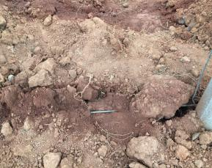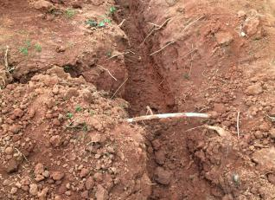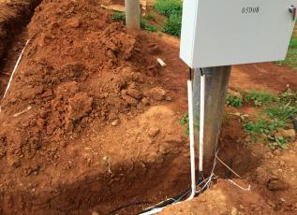
接地圆钢裸露 接地扁钢悬空在电缆沟上 穿管离管桩太远
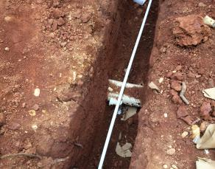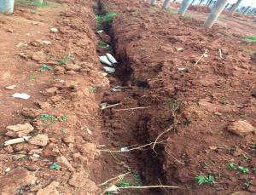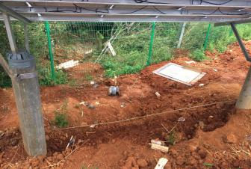
穿管横在移动公司光缆管上 电缆沟开挖深度不够 接地圆钢直接裸露在地表上
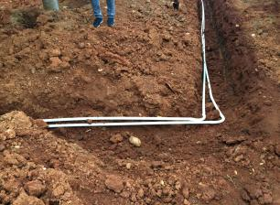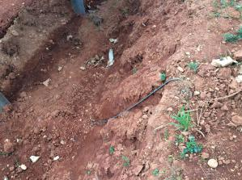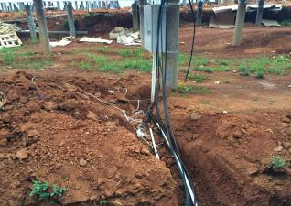
电缆埋深严重不足 接地圆钢直接裸露在地表上且是串联 PVC管拐弯处直接用波纹管，应采用PVC拐弯接头

